Урок 4 starter

Для начала разомнем речевые органы. Включите аудиозапись и повторяйте слова и словосочетания, копируя произношение и интонацию.

Разминка

4_starter.mp3

**I**

* [ai] – life, drive, survive, dice, price, slice, mice, like, pirate, wild, find, blind
* [i] – lift, sniff, pit, shit, skip, lid, stick, thick, sick, hemisphere, semi-sweet.
* [i] – irregular, important, imbecile, incredible, impossible, inside.
* [ai] – idea, IKEA, ideal, icicle.
* Ir – [ɜ:] – fir, birthday, sir, dirt, circle, Virgo, flirt.
* Ire – [aiə] – fire, tired, lire, hire, desire.
* Ie – [i:] – thief, receive, relieve, belief, sieve.
* [∫ən] – evolution, solution, fashion, mansion, conclusion.

На предыдущих занятиях мы научились строить предложения с глаголом**to be**, которые мы используем для того, чтобы рассказать о себе: о характере, работе, а также сообщить о себе кое-какую личную информацию.

**Have got**

Кроме того, чтобы познакомиться и представиться, бывает необходимым рассказать, что у нас есть. Здесь нам поможет глагол «иметь» – «Have got» (о его отличии от собственно «have» мы поговорим позже).

Как сказать «У него есть», «У меня есть»? В английском языке эта фраза звучит иначе. В русском нет подлежащего, а, как мы знаем, в английском всегда есть и подлежащее, и сказуемое. В таких случаях английская фраза дословно звучит как «Я имею», «Он имеет» и т. д. Have got можно употреблять, рассказывая о своей собственности, семье, делах, то есть в любых случаях, когда по-русски звучит «У меня есть».

**Посмотрите видео** про глагол «иметь».

Have Has.mp4

**Выполните паттерны на глагол «have got».**

patterny_have_got.pdf

Мы можем рассказать про свою семью.

**Прослушайте аудиофайл.**

семья-образец1.mp3

I have got a nice family. I’ve got my parents: mom and dad. Also, I have got a sister and two brothers. We have got a pet. It is a dog. It is not a human, but it is a family member. My mom has got two brothers, so, they are my uncles. I have got two aunts and three cousins. My dad has got a father and a mother, and my mom has got a mother, so I have got two grandmothers and a grandfather.

**Расскажите** также о своей семье.  
I have got a…(large, small, friendly, great…) family. I’ve got …. Also I have got ….My mom(dad) has got…

# Внешность

Кроме родственников и различной собственности,  мы можем иметь определенные черты лица и особенности внешности. Как рассказать о внешности?

**Смотрим видео**

kak opisat vneshnost.mp4

Для того, чтобы красочно описать внешность, нам нужно много разных слов.

Лексика на тему «Внешность»

Lexika_Vneshnost.pdf

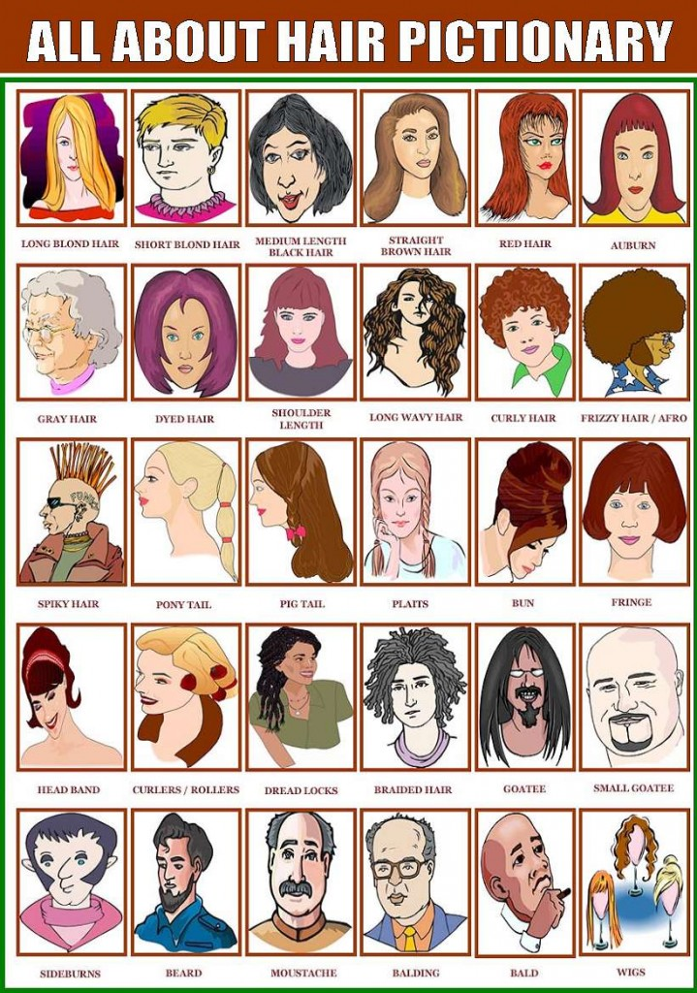

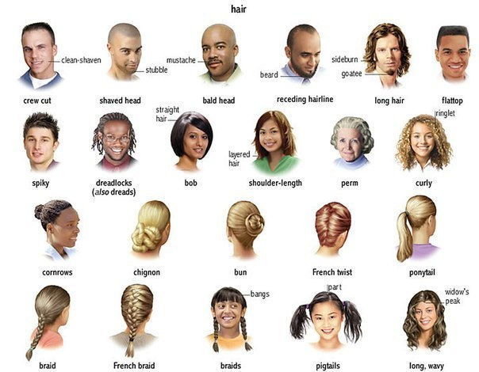

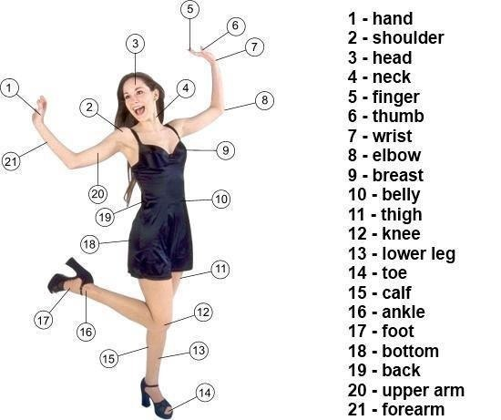

# Отсутствие артикля

Обратите внимание на тот факт, что при построении предложения: **«**Его глаза серые**»** (**«**His eyes are grey**»)** мы не ставим артикль перед словом **«**глаза**»**, хотя они являются подлежащим в данном предложении. Почему? Тут нам придут на помощь знания об отсутствии артикля.

Отсутствие артикля.mp4

patterny_otsutstvie_artiklya-2.pdf

**Посмотрите видео на внешнем ресурсе:**  
<http://www.engvid.com/grammar-articles-a-an-or-no-article/>

have_got_appearance_patterny.pdf

Просмотрите, пожалуйста, все, что Вы изучили в данном уроке. Спросите себя, насколько хорошо Вы представляете себе майнд карты. Нарисуйте по памяти майнд карты на глагол to be, артикли и вопросительные слова, описание внешности при помощи глагола**to be** и **have got.**